CARTA DE ORIGINALIDAD Y CONTRIBUCIÓN DE AUTORES
Cienfuegos, 26 de julio de 2021
A: Consejo de redacción de la revista Mendive
Nos permitimos presentar para proceso editorial con fines de publicación el artículo: La interdisciplinariedad en la didáctica de la construcción del texto escrito desde el proyecto educativo; y declaramos:
- Que es inédito.
- Que cada una de las personas que en el mismo constan como autores han contribuido directamente al contenido intelectual del trabajo, aprueba los contenidos del manuscrito que se somete a proceso editorial y da su conformidad para que su nombre figure en la autoría del mismo.
- Que este artículo no ha sido publicado previamente, no se encuentra en proceso de revisión en otra revista, ni figura en otro trabajo aceptado para publicación por otra editorial.
Autor 1: MSc. Profesora Auxiliar. Yuniet de la Caridad Varela Rodríguez.
Firma: 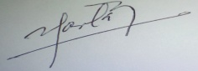
Autor 2: MSc. Profesor Consultante. Luis Orestes Oliva Quintana.
Firma: 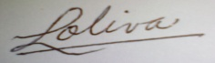
Autor 3: Lic. Profesora Asistente. Maily Morejón Concepción.
Firma: 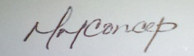
Contribución de los autores
Acción | Autor Principal | Coautor 1 | Coautor 2
Concepción de la idea | X
Búsqueda y revisión de literatura | X | X
Confección de instrumentos |  | X
Aplicación de instrumentos |  |  | X
Recopilación de la información resultado de los instrumentos aplicados | X
Análisis estadístico |  | X
Confección de tablas, gráficos e imágenes |  |  | X
Confección de base de datos | X
Asesoramiento general por la temática | X
Redacción del original (primera versión) | X
Revisión y versión final del artículo |  | X
Corrección del artículo | X
Coordinador de la autoría | X
Traducción de términos o información obtenida |  |  | X
Revisión de la aplicación de la norma bibliográfica aplicada |  |  | X

